 | 北京辰安科技股份有限公司  三级文件 | 文件编号 |  | BGS/RJ18
 | 北京辰安科技股份有限公司  三级文件 | 版本 | V3.0.0 | 内部资料 请勿复制 禁止外传
安装调试
修改记录
版 本 |  | 修订说明 |  | 编 制 |  | 审 核 |  | 批 准 |  | 生效日期
V1.0.0 | 初版 |  | 张淼 |  | 黄全义 |  | 苏国锋 |  | 2011.04.28
V1.1.0 |  | 更新格式和内容 |  | 魏春华 |  | 黄全义 |  | 苏国锋 |  | 2012.3.30
V2.0.0 |  | 更新公司名称，更新流程图 |  | 魏春华 |  | 陈涛B |  | 苏国锋 |  | 2013.3.27
V3.0.0 |  | 流程描述中增加执行方法；删除13过程裁剪章节； |  | 王微微 |  | 张继强 |  | 苏国锋 |  | 2017.3.01

目的
定义安装调试的工作流程和工作内容，使安装调试工作有序、顺利的进行。

适用范围
适用于公司工程项目的安装调试过程控制。

术语定义
序号 | 术语 | 定义
 | 无 | 无

执行准则
- 安装的系统运行正常，可保证7*24小时的稳定运行；
- 应在计划时间内完成安装（由用户原因造成的延误除外）；
- 系统中无测试数据。

入口准则
- 已完成系统测试，系统测试报告结论通过；
- 已完成系统实施方案、安装配置维护手册、用户使用手册。

输入
序号 | 名称 | 描述 | 模板
 | 系统测试报告 | 已通过的系统测试报告 | 《系统测试报告》
 | 系统实施方案 | 在系统测试阶段，项目经理根据合同和项目总体计划中的内容，制定实施方案，对实施环境、实施内容等信息进行定义。 | 《现场实施方案》
 | 用户使用手册 | 由手册编写员出具，对系统如何进行使用进行了详细的说明。 | 《用户使用手册》
 | 安装配置维护手册 | 由手册编写员出具，对系统如何进行安装和调试进行了详细的说明。 | 《安装配置维护手册》

出口准则
- 用户对系统安装调试结果进行确认。

输出
序号 | 名称 | 描述 | 模板
 | 交付申请单 | 现场部署所需资源的申请 | 《交付申请单》
 | 安装调试记录单 | 现场安装调试过程中问题记录 | 《安装调试记录单》
 | 系统部署配置清单 | 部署完成配置记录 | 《系统部署配置清单》
 | 现场部署确认书 | 由用户签署，确认现场部署工作顺利完成的证明文件。 | 《现场部署确认书》

工作程序

[安装调试]流程图
（见下页）
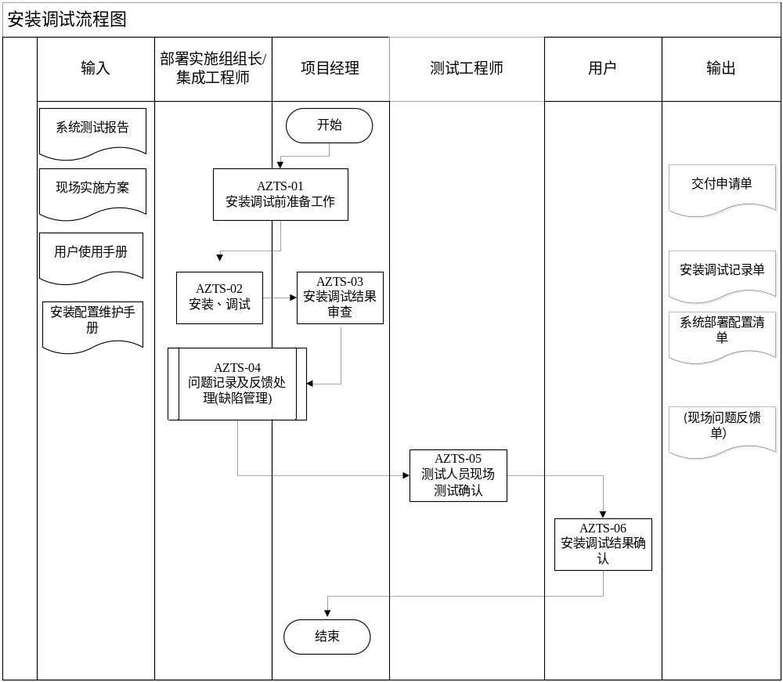

流程描述
序号 | 流程编号 | 流程描述 | 成果物 | 负责人 | 参与人
 | AZTS-01 | 安装调试前准备工作  根据系统实施方案和安装配置维护手册，与用户确认时间、现场环境等。准备需提交的程序、数据、文档及工具等，并填写交付申请单。 | 《交付申请单》 | 项目经理 | 部署实施组组长/集成工程师、用户
 | AZTS-02 | 安装、调试  由部署实施组组长/集成工程师在用户现场安装系统并进行调试。安装完成后，需对系统进行测试，将部署信息记录下来。 | 《安装调试记录单》  《系统部署配置清单》 | 部署实施组组长/集成工程师 | 无
 | AZTS-03 | 安装调试结果审查  安装完成后，由项目经理对结果进行审查。 | 无 | 项目经理 | 部署实施组组长/集成工程师
 | AZTS-04 | 问题记录及反馈  现场发现的系统问题反馈给质量保证工程师检查，质量保证工程师反馈给测试人员录入缺陷管理工具，如有必要，问题更改后，需经测试。若问题仅是系统ｂｕｇ的更改，则仅通过问题反馈单反馈即可，若问题涉及需求功能上的增删改、其他基线成果物的更改，则需走变更流程。 | 《现场问题反馈单》 | 项目经理 | 部署实施组组长/集成工程师/质量保证工程师
 | AZTS-05 | 测试人员现场测试确认  待集成工程师按照《安装调试记录单》调试没有问题后，交由测试工程师到现场进行现场测试验证系统。  集成工程师按照《安装调试记录单》调试系统，现场验证发现的问题，记录到《现场问题反馈单》，带回公司录入缺陷管理系统，并进行跟踪，直至问题都已解决 | 《现场问题反馈单》 | 测试工程师 | 无
 | AZTS-06 | 安装调试结果确认  由用户对安装调试的结果进行审查，对审查出的问题，部署实施组组长/集成工程师要逐一予以解决。 | 《现场部署确认书》 | 项目经理 | 用户

现场技术支持
现场安装部署或试运行等过程如需技术支持，项目经理需填写《项目实施技术支持申请》进行人力申请。

输出物保管

纸质文档成果保管
序号 | 文档编号 | 文档名称 | 保存期限 | 归档路径
 | [项目编号]-[RJ1801] | 交付申请单 | 5年 | 生产库 /资产库
 | [项目编号]-[RJ1805] | 现场部署确认书 | 5年 | 过程库 /资产库

电子文档成果保管
序号 | 文档编号 | 文档名称 | 保存期限 | 归档路径
 | [项目编号]-[RJ1803] | [项目名称] 安装调试记录单 | 5年 | 生产库 /资产库
 | [项目编号]-[RJ1804] | [项目名称]系统部署配置清单 | 5年 | 生产库 /资产库
 | [项目编号]-[RJ1805] | [项目名称] 安装调试检查单 | 5年 | 生产库 /资产库

过程规范性检查
过程检查时机：由质量保证工程师在安装调试阶段开始至结束进行检查，过程检查包括安装调试阶段的所有步骤；
文档检查时机：对第一次正式提交的文档进行检查，检查涉及到文档规范性和部分要点内容的检查。
备注：质量保证工程师严格按照本检查单操作，如涉及到对质量保证工程师的检查，可以进行质量保证工程师之间的交叉检查。

度量
度量 | 数据采集方式 | 数据采集人 | 备注
安装调试工作量（计划和实际） | 安装调试完成后采集，数据来源于项目执行计划和周报 | 质量保证工程师 | 安装调试属于系统交付阶段
安装调试进度（计划和实际） | 安装调试完成后采集，数据来源于项目执行计划 | 质量保证工程师 | 安装调试属于系统交付阶段
缺陷数 | 安装调试完成后采集 | 质量保证工程师 | 安装调试属于系统交付阶段

下属文件
序号 | 文件名称 | 文件编号
 | 交付申请单 | BGS/QR/RJ18/01
 | 安装调试记录单 | BGS/QR/RJ18/03
 | 系统部署配置清单 | BGS/QR/RJ18/04
 | 现场部署确认书 | BGS/QR/RJ18/05
 | 安装调试检查单 | BGS/QR/RJ18/06
 | 项目实施技术支持申请 | BGS/QR/RJ18/08

相关文件
序号 | 文件名称 | 文件编号
 | 缺陷管理 | BGS/RJ03
 | 现场问题反馈单 | BGS/QR/RJ19/01

